

Муниципальное образование сельское поселение Усть-Юган
Нефтеюганский муниципальный район
Ханты-Мансийский автономный округ - Югра

АДМИНИСТРАЦИЯ
СЕЛЬСКОГО ПОСЕЛЕНИЯ УСТЬ-ЮГАН

ПОСТАНОВЛЕНИЕ

04.05.2021 № 41-па
п. Усть-Юган

О подготовке документации по планировке территории
в границах планировочного микрорайона 01:05(1) поселка Юганская Обь муниципального образования сельское поселение Усть-Юган Нефтеюганского района Ханты - Мансийского автономного округа - Югры

В соответствии с Градостроительным кодексом Российской Федерации, Федеральным законом от 06.10.2003 № 131-ФЗ «Об общих принципах организации местного самоуправления в Российской Федерации», Уставом сельского поселения Усть-Юган, постановлением администрации сельского поселения Усть-Юган 22.09.2020 № 148-па-нпа «Об утверждении порядка подготовки документации по планировке территории, разрабатываемой на основании решений органов местного самоуправления сельского поселения Усть-Юган» п о с т а н о в л я ю:

- Подготовить проект планировки и проект межевания территории в границах планировочного микрорайона 01:05(1) поселка Юганская Обь муниципального образования сельское поселение Усть-Юган Нефтеюганского района Ханты - Мансийского автономного округа – Югры (далее – Документация) в соответствии со схемой территории (приложение № 1).
- Утвердить задание на разработку документации по планировке территории (приложение № 2).
- Утвердить задание на выполнение инженерных изысканий по проекту планировки и проекту межевания территории (приложение № 3).
- Администрации сельского поселения Усть-Юган:
  - Направить данное постановление в администрацию Нефтеюганского района для подготовки технического задания, заключения муниципального контракта и осуществления проверки Документации в течении 20 рабочих дней на соответствие требованиям пункта 10 статьи 45 Градостроительного кодекса Российской Федерации.
  - Организовать учет предложений от физических и юридических лиц о порядке, сроках подготовки и содержании Документации.
- Физические и юридические лица вправе предоставить свои предложения о порядке, сроках подготовки и содержании Документации.
Предложения направляются с указанием фамилии, имени, отчества, контактного телефона и адреса проживания в письменном виде и (или) в электронном виде в администрацию сельского поселения Усть-Юган по адресу: 628325, Ханты-Мансийский автономный округ-Югра, Нефтеюганский район, п. Усть-Юган, д.5 телефон 8(3463)31-60-39, адрес электронной почты: ust-yugan@mail.ru.
Установить сроки приема предложений о порядке, сроках подготовки и содержания Документации один месяц со дня опубликования настоящего постановления.
- Настоящее постановление подлежит опубликованию в бюллетене «Усть-Юганский вестник» и размещению на официальном сайте органов местного самоуправления сельского поселения Усть-Юган.
- Контроль за выполнением постановления оставляю за собой.

Глава сельского
поселения Усть-Юган В.А. Мякишев

Приложение 1
к постановлению администрации
сельского поселения Усть-Юган
от 04.05.2021 № 41-па

Схема проектируемой территории
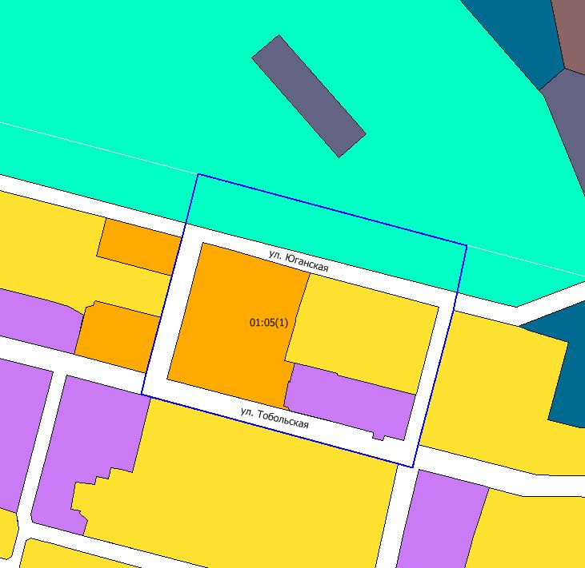

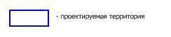

Приложение № 2
к постановлению администрации
сельского поселения Усть-Юган
от 04.05.2021 № 41-па
Задание на выполнение услуг по разработке проекта планировки и проекта межевания территории в границах планировочного микрорайона 01:05(1) муниципального образования сельского поселения Усть-Юган поселка Юганская Обь Нефтеюганского района Ханты - Мансийского автономного округа - Югры.

№ п/п | Наименование |  |  | Содержание
1 | Основание для осуществления работ |  |  | Постановление администрации сельского поселения Усть-Юган от 04.05.2021 № 41-па «О подготовке документации по планировке территории в границах планировочного микрорайона 01:05(1) муниципального образования сельское поселение Усть-Юган поселка Юганская Обь Нефтеюганского района Ханты - Мансийского автономного округа - Югры»
2 | Источник финансирования |  |  | Бюджет муниципального образования Нефтеюганского района. В рамках муниципальной программы «Обеспечение доступным и комфортным жильем жителей Нефтеюганского района Нефтеюганского района в 2019 -2024 годы и на период до 2030 года»
3 | Вид документа |  |  | Проект планировки территории и проект межевания территории.
4 | Цель разработки и задачи Проекта |  |  | Подготовка документации по планировке территории в целях обеспечения устойчивого развития территорий, в том числе выделения элементов планировочной структуры, установления границ земельных участков, установления границ зон планируемого размещения объектов капитального строительства.
5 | Заказчик |  |  | Муниципальное казенное учреждение «Управление по делам администрации Нефтеюганского района»
6 | Характеристика объекта |  |  | Ориентировочная площадь – 4,5 Га.  Параметры функциональной зоны застройки индивидуальной жилой и зоны застройки малоэтажными жилыми домами согласно генерального плана поселения.
7 | Местонахождение объекта |  |  | Адрес объекта: Ханты-Мансийский автономный округ – Югра, Нефтеюганский район, в границах планировочного микрорайона 01:05(1) муниципального образования сельское поселение Усть-Юган поселка Юганская Обь Нефтеюганского района Ханты - Мансийского автономного округа - Югры, в соответствии с генеральным планом сельского поселения с.п. Усть-Юган.
8 | Нормативно-правовая база разработки Проекта |  |  | - Градостроительный кодекс Российской Федерации от 29.12.2004 №190-ФЗ.  - Земельный кодекс Российской Федерации от 25.10.2001 № 136-ФЗ.  - Постановление Правительства Российской Федерации от 31.03.2017 № 402 «Об утверждении Правил выполнения инженерных изысканий, необходимых для подготовки документации по планировке территории, перечня видов инженерных изысканий, необходимых для подготовки документации по планировке территории, и о внесении изменений в постановление Правительства Российской Федерации от 19.01.2006 № 20».  - Закон Ханты – Мансийского автономного округа – Югры от 18.04.2007 №39-оз «О градостроительной деятельности на территории Ханты – Мансийского автономного округа – Югры».  - Федеральный закон от 07.12.2011 № 416 «О водоснабжении и водоотведении».  - Федеральный закон от 27.07.2010 № 190-ФЗ «О теплоснабжении».  - Стандарт комплексного развития территорий населенных пунктов Ханты-Мансийского автономного округа – Югры «Югорский стандарт».  - Решение Совета депутатов сельского поселения Усть-Юган от 20.03.2020 г. № 126 «О внесении изменений в решение Совета депутатов сельского поселения Усть-Юган от 13.02.2012 № 222 «Об утверждении генерального плана» ( в ред. от 03.09.2018 № 388, от 22.05.2019 №61).  - Решением Совета депутатов сельского поселения Усть-Юган от 06.03.2019 № 40-па-нпа «Об утверждении Программы комплексного развития транспортной инфраструктуры сельского поселения Усть-Юган на период до 2037 года».  - Решением Совета депутатов сельского поселения Усть-Юган от 06.03.2019 № 41-па-нпа «Об утверждении Программы комплексного развития социальной инфраструктуры сельского поселения Усть-Юган на период до 2037 года».  - Решением Совета депутатов сельского поселения Усть-Юган от 06.03.2019 № 39-па-нпа «Об утверждении Программы комплексного развития коммунальной инфраструктуры сельское поселение Усть-Юган на период до 2037 года».  - схемы водоснабжения и водоотведения, теплоснабжения.  Действующие технические регламенты, санитарные нормы и правила, строительные нормы и правила, иные нормативные технические документы.
9 |  |  | Срок выполнения работ | Сроки выполнения работ: в течение 4 месяцев с момента подписания муниципального контракта.
10 | Порядок сбора исходной информации для разработки Проекта |  |  | Сбор исходной информации, в объеме необходимом для подготовки Проекта, обеспечивает Исполнитель.  Заказчик оказывает Исполнителю содействие в получении необходимой исходной информации, в том числе с использованием информационной системы обеспечения градостроительной деятельностью Нефтеюганского района.
11 |  | Требования к составу и содержанию работ |  | Работы включают в себя следующие мероприятия:  - Выполнение инженерных изысканий согласно задания (приложение к техническому заданию №1)  - Разработка Проекта.  Результат работ:  – отчет о сборе исходной информации;  – Проект;  – демонстрационные материалы по Проекту.  Исполнитель разрабатывает основные проектные решения Проекта и согласовывает их с Заказчиком.  Исполнитель согласовывает проектную документацию со службами, выдавшими технические требования, государственными, эксплуатирующими, а также с иными заинтересованными ведомствами в соответствии с требованиями действующего законодательства до передачи на утверждение Заказчику.  Проект должен:  соответствовать документам территориального планирования, требованиям технических регламентов и нормативов градостроительного проектирования;  учитывать границы территорий объектов культурного наследия, включенных в единый государственный реестр объектов культурного наследия (памятников истории и культуры) народов Российской Федерации, границы территорий вновь выявленных объектов культурного наследия, границы зон с особыми условиями использования территорий.  Состав и содержание Проекта должны соответствовать требованиям статей 41.1, 41.2, 42, 43 Градостроительного кодекса Российской Федерации.  Исполнитель осуществляет подготовку демонстрационных материалов о Проекте для проведения публичных слушаний.  Состав демонстрационных материалов определяется Исполнителем по согласованию с Заказчиком.  Исполнитель принимает участие в комиссиях, совещаниях при рассмотрении Проекта.  - Публичные слушания.  Результаты работ: доработанный с учетом результатов публичных слушаний Проект.  Исполнитель участвует в проведении публичных слушаний по Проекту путем:  подготовки демонстрационных материалов, необходимых для представления участникам публичных слушаний;  непосредственного участия специалистов Исполнителя в публичных слушаниях.  доработки Проекта по результатам публичных слушаний (при необходимости)  - Подготовка документа, содержащий сведения о координатах характерных точек красных линий (точек изменения направления красных линий и деления их на части), должен соответствовать требованиям постановления Правительства Российской Федерации от 18.04.2016 № 322 «Об утверждении Положения о представлении в федеральный орган исполнительной власти (его территориальные органы), уполномоченный Правительством Российской Федерации на осуществление государственного кадастрового учета, государственной регистрации прав, ведение единого государственного реестра недвижимости и предоставление сведений, содержащихся в едином государственном реестре недвижимости, федеральными органами исполнительной власти, органами государственной власти субъектов Российской Федерации и органами местного самоуправления дополнительных сведений, воспроизводимых на публичных кадастровых картах».  Проведение Исполнителем согласования документов указанных в данном подпункте (при необходимости).
12 |  | Выдаваемые материалы |  | Документы, указанные в подпункте 2 пункта 11 настоящего Задания предоставляются в 1 экз. на бумажном носителе, 1 экз. в электронном виде на CD-диске. Документы, указанные в подпункте 3 пункта 11 настоящего Задания предоставляются в 2 экз. на бумажном носителе, 2 экз. в электронном виде на CD-диске.  На бумажном носителе должны быть представлены:  текстовые материалы в форматах, кратных А4.  Графические материалы в масштабе и форматах, определяемых Исполнителем по согласованию с Заказчиком.  На электронных носителях информации должны быть представлены:  текстовые материалы в формате DOC/DOCX/RTF/PDF/XLS/XLSX;  импортированные в текстовую часть графические материалы (при наличии) должны быть представлены в виде точечных рисунков в форматах *.bmp или *.jpeg.  графические материалы в векторном виде в формате ГИС MapInfo Professional версии 11.5 или новее (TAB) в системе координат, принятой для ведения Единого государственного реестра недвижимости.  Демонстрационные материалы, указанные в подпункте 2 пункта 11 настоящего Задания предоставляются в формате JPEG/JPG/PDF/PDF и PPT/PPS в 1 экз. на бумажном носителе, 1 экз. в электронном виде на CD-диске.  Документы, указанные в подпункте 4 пункта 11 настоящего Задания предоставляется в 2 экз. на CD-диске.  Схемы для формирования документов в формате XML предоставляются в виде электронного образа соответствующий бумажному носителю.  Создание XML-схем осуществляется в соответствии с техническими требованиями к взаимодействию информационных систем в единой системе межведомственного электронного взаимодействия, утвержденными уполномоченным органом Российской Федерации.

Приложение № 3
к постановлению администрации
сельского поселения Усть-Юган
от 04.05.2021 № 41-па
Задание
на выполнение инженерных изысканий необходимых для подготовки проекта планировки и проекта межевания территории в границах планировочного микрорайона 01:05(1) муниципального образования сельское поселение Усть-Юган поселка Юганская Обь Нефтеюганского района Ханты - Мансийского автономного округа - Югры.
№ п/п | Основные данные и требования | Содержание основных данных и требований
1 | Сведения об объекте инженерных изысканий | строительство
2 | Вид строительства | строительство
3 | Цель и виды инженерных изысканий | В целях подготовки документации по планировке территории.  Инженерно – геодезические, инженерно – геологические изыскания, инженерно - гидрометеорологические изыскания, инженерно-экологические изыскания.
4 | Основные требования к результатам инженерных изысканий | Результаты изысканий должны обеспечить:  - Оценку природных условий территории, в отношении которой осуществляется подготовка документации по планировке территории, и факторов техногенного воздействия на окружающую среду, прогнозирование их изменения в целях обеспечения рационального и безопасного использования указанной территории;  - Определение границ зон планируемого размещения объектов капитального строительства, уточнение их предельных параметров;  - Обоснование проведения мероприятий по организации поверхностного стока вод, частичному или полному осушению территории и других подобных мероприятий и по инженерной защите и благоустройству территории.  Состав и объем инженерных изысканий, метод их выполнения установить с учетом требований технических регламентов программой инженерных изысканий.
5 | Границы территории проведения инженерных изысканий | Российская Федерация, Ханты – Мансийский автономный округ, Нефтеюганский район, с.п. Усть-Юган в границах планировочного микрорайона 01:05(1).
6 | Требования к точности и достоверности данных | Согласно нормативно-технических документов.
7 | Требований к составу, форме предоставления технической документации | Подготовить технические отчёты в полном объеме, в соответствии с действующими нормами РФ.  Технические отчёты о выполненных инженерных изысканиях предоставляются в 2 экз. на бумажном носителе, 2 экз. в электронном виде на CD-диске.

